Feuilles transparentes

1. Choisis trois feutres fins.

Avec le premier feutre, trace quatre traits partent du bas de la feuille mais montent à des hauteurs différentes. Ce sont les tiges.

Puis trace ensuite tes feuilles de la même couleur.

Pas à pas

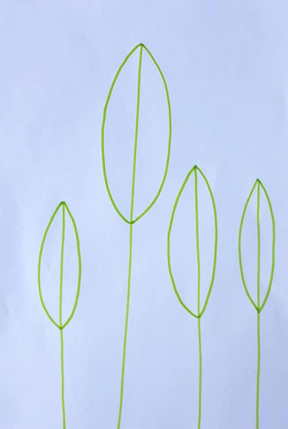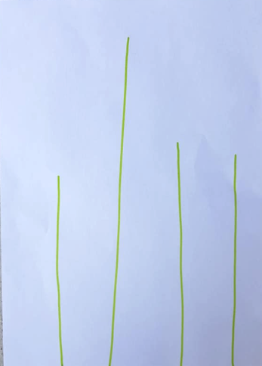

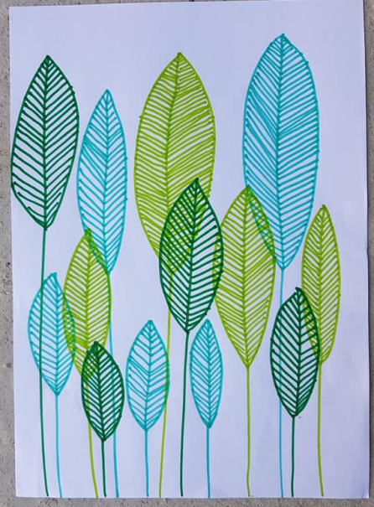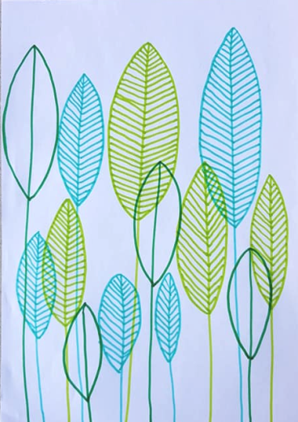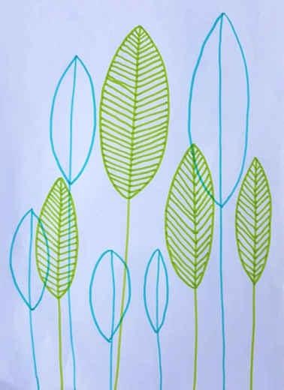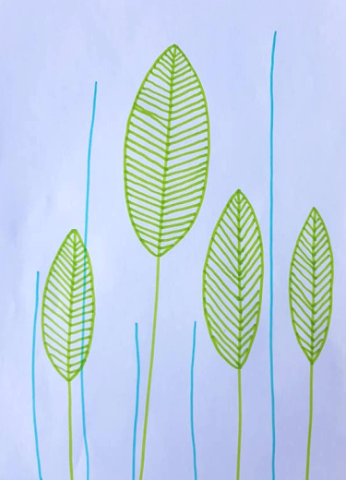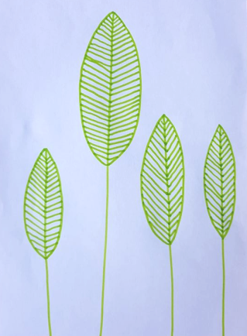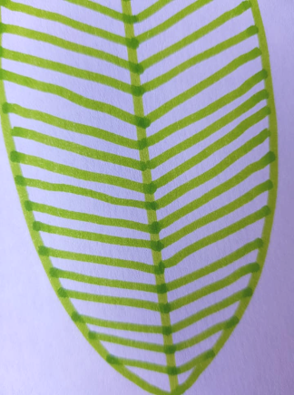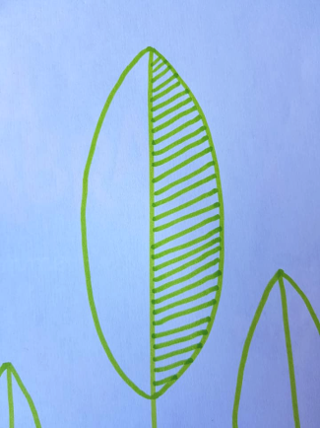

4. Prends ton troisième feutre et recommence les étapes 1 et 2.

3. Change de feutre et recommence les étapes 1 et 2.

2. Avec le même feutre, trace des traits réguliers pour faire les nervures de chaque feuille.